Pentis bugs & errors

Inhaltsverzeichnis
bugs 1
double green bug 1
errors 1
Segmentation Fault 1
Troubleshooting and Fixing Segmentation Faults 2
Conclusion 2
Dict UND json var typ errors 2
Import Io nach utils geladen pygame.error: display Surface quit: 3
2 RGW 4

Troubleshooting questions

special case: wie kann ich mit sporadischen Fehlern umgehen

==> brauche ich check tool ?

Troubleshouting methods

Check updates ? (python

Attribute
Error in Worte fassen, beschreiben

in welcher Schleife oder besser If Abfrage genau kam der Fehler vor

Woher überall könnte der Fehler kommen

welcher Bereich:

bugs

double green elle bug (inside: if not figur.update(1,0):)
Attributes
Frequency: sproradic

Description

Frequency: sporadisch

bug kommt sporadisch:

das hell grüne pentomino l verdoppelt sich
wohl nach dem Aufprall, also ggf beim übertragen auf die grid

Possible error sources

pento array auf ^1 – nur der green l kommt – zum testen

source objToGrid()

if not figur.update(1,0):
diese if Abfrage ist lang !! :
if bool2labTet == False:
bool1 = False
current_state = END_SCREEN
was damit nochmal ?? war für line 1 gameover !!
lines, lineScore = fullLines()
lange level und speed Abfrage/Anpassung (if lines > 1)
rand next funktion
Instanzieirung von figur + figurnext

pg.time.set_timer(tetrominodown, speed)

objToGrid() kommt am Anfang => vllt besser ans Ende !! ?
auch besser nach der neuen figur ? ==> HAT FEHLER REPRODUZIERT !!!!!! (in Linie 0 )
heisst, das neue pento wurde kreiert und DANACH erst auf die grid geschreiben !!!
da der noch aktuelle Pento gedoubled wurde – bedeutet es war vor

aus pentis_doc migriert:

different preview spawn
in den rotate FunktioNEN wird nach dem ablegen, die Poition nicht auf die Ursprungliche Position gesetzt. Es gibt
if not self.valid(self.zeile, self.spalte):
self.tet = saveTet.copy() # Ursprungszustand gesichert
aber das ist wenn der entspr pento am rand ist
die aktuelle position des pentos wird zu Beginn jeder rotate Funktion gespeicehrt
saveTet = self.tet.copy()
das ist aber immer nur die aktuelle. Nicht die aller ERSTE. Eine rotate funktionn ist immer NUR für EINEN dreh !
De rotate funktionen müssten iwie die ursprucgs Poistion aus den tetrominoes[] übergeben bekommen

errors

Io error (auch in linux)

Segmentation Fault

Fatal Python error: (pygame parachute) Segmentation Fault
Python runtime state: initialized

Current thread 0x00010cd0 (most recent call first):
File "d:\wbs\bkp\978-3-8362-9129-3\03_turtle\pentis\inoutput.py", line 560 in modeBox
File "d:\wbs\bkp\978-3-8362-9129-3\03_turtle\pentis\optMenu.py", line 73 in optMenuLoop
File "d:\wbs\bkp\978-3-8362-9129-3\03_turtle\pentis\pentis_0730.py", line 50 in main
File "d:\wbs\bkp\978-3-8362-9129-3\03_turtle\pentis\pentis_0730.py", line 89 in <module>

***************

A segmentation fault occurs when a program tries to access a memory location that it is not allowed to access, or when it tries to write to a read-only memory location. This can happen when a program tries to access memory that has already been freed or when it tries to access memory that is outside the bounds of an array.

Troubleshooting and Fixing Segmentation Faults
If you encounter a segmentation fault in your Python program, there are several steps you can take to troubleshoot and fix the issue:
- Identify the source of the segmentation fault: Use a debugger or traceback to determine which line of code is causing the segmentation fault.
- Check for out-of-bounds array access: Make sure that you are not trying to access memory that is outside the bounds of an array.
- Check for memory leaks: Make sure that you are not trying to access memory that has already been freed.
- Check C extensions: If you are using C extensions in your Python program, make sure they are properly written and do not contain bugs that could cause segmentation faults.
- Use a linter and follow best practices: Use a linter to check your code for errors and follow best practices to avoid common programming mistakes that can lead to segmentation faults.

Conclusion
In conclusion, segmentation faults can occur in Python when a program tries to access memory that it is not allowed to access. These errors can be caused by a variety of issues, including out-of-bounds array access, memory leaks, and poorly written C extensions. By following best practices and using debugging tools, you can identify and fix segmentation faults in your Python programs.

def add_item(item_name, quantity=1): (optional args)

Dict UND json var typ errors

json speichert variable als string – habe es als int in json gespeichert und gab bei einem aus json geladenen type error
Speichertplatz der json Datei ist auch genau für alle py Dateien zu klären

Import Io nach utils geladen pygame.error: display Surface quit:
pentis0731_231223_import_io_ok
Ziel war es, io.py (600 Zeilen) nicht mehr in der utils.py (80 Zeilen) zu importieren (Grund?) - wenn die io aber nach der utils importiert wurde gabs den display surface quit error! Workaround, dass die io in der main pentis.py vor der sollte insgesamt wohl passen – hab aber noch nicht dieses error verstanden – vermutlich wird die surface in io geladen(aber an io EoF nicht gequittet, aber nicht in der utils geladen ?! („I don't see you defining your surface anywhere. Just define it.
“) - => PentisSteps.ods
Vergleich io und utils:
io hat so viele Funktionen – die werden ja alle eingelesen – NEIN, sie werden auf jeden Fall nicht ausgeführt – „display define structure“: immer set_mode – am Ende display.update
=> IN DER UTILS IST KEIN DISPLAY SETMODE !!! - DOCH !!! auf monitor_sIze90
hab in der io nur den Unterschied gefunden, dass am Ende ein pg.quit kommt – hab das auch in der utils am Ende angefügt – gleicher Fehler. Hab auch ein pg display update() versucht, weil die in den Funktionen am Ende vorkommen(aber diese sollten ja beim Start des programm nicht mal ausgeführt werden - und ist auch gleicher display surface quit error.
Versteh auch nicht „display surface quit “ - heisst das die surface ist gequittet, oder sie soll gequittet werden. Nach den Erklärungen im net: sie IST gequittet – (und soll definiert werden), was auch wahrscheinlicehr ist – Fehlermeldung weil sie nicht definiert ist – eher unwahrscheinlich !
Nehm erstmal den „workaround“ (in der main io VOR der utils importieren. Sollte auch insgesamt passen – würd die Fehler meldung nur auch gern 100% verstehen !

File "d:\wbs\bkp\978-3-8362-9129-3\03_turtle\pentis\pentis_0730.py", line 42, in main
current_state = startMenuLoop(current_state, bool1, screen, io.username)
File "d:\wbs\bkp\978-3-8362-9129-3\03_turtle\pentis\startMenu.py", line 100, in startMenuLoop
screen.fill((0,0,0)) # füllen mit Schwarz
pygame.error: display Surface quit
ER IST IN DER startMenuLoop !!!! - aber dann sollte doch die Reihenfolge von den imports egal sein.
Also screen ist ja der name des von mir definierten displays – das hat eer nicht ?! -
(er hängt auch viel länger in der utils – musik startet auch kruz – dann kommt erst Fehlermeldeung!?)

pygame.display.set_mode | Initialize a window or screen for display
Das gibts wohl niht in der utils, wenn sie vor der io kommt !!!
Use of dictionary parts:
erstmal alles in [] - und in der eckigen Klammern versuchen den logischen Teil zB (6,1) einzusetzen
also: dict[(6,1)]

Wenn while endlos ==> Bedingungsvariable einfach auf false (ggf auch in der while ein return)
Alle gobal überprüfen
alle goons überprüfen (in goon End !!) - RGW einbauen möglichen

2 RGW
weil 2 RGW in der Funtion definiert, aber nur bei „p“ nur bool1 verwendet wird => macht py daraus eine Liste
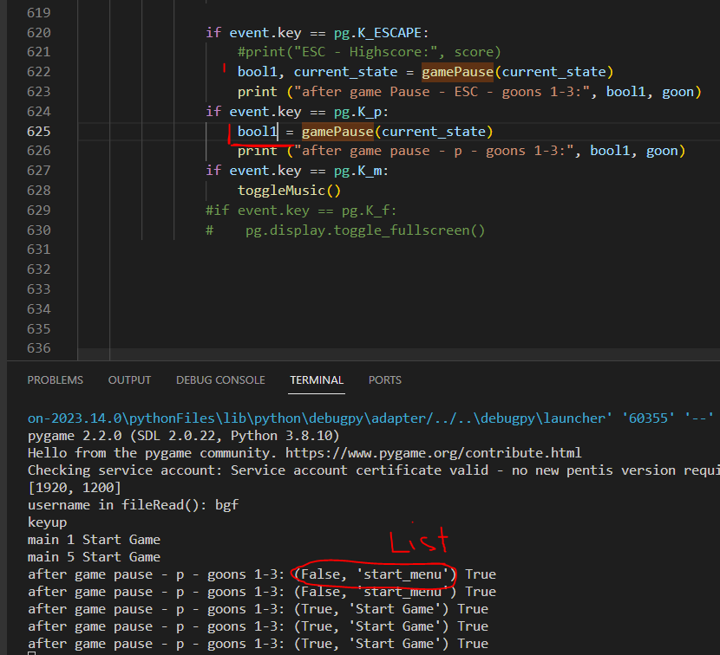

redundancies

Prettytable noch installiert – war nur in printHoghsocres() => entfernt

